移动端混合应用开发框架HDE的设计与实现
摘要
智能终端设备飞速发展，智能手机越来越普遍，设备上的应用也越来越丰富。但是由于各个设备厂商之间的封闭，设备上的操作系统互不兼容，当开发一个应用的时候需要在不同的平台上分别进行开发，测试和维护，这对于应用开发造成了不少的资源浪费。本文在分析研究了当前存在的跨平台解决方案的基础上,提出了一个移动终端HTML5开发框架HDE,利用该框架可以实现只用HTML5、CSS和JavaScript语言开发移动应用.并且利用该开放框架开发的应用可以同时运行在移动终端，也可以运行在现在流行的桌面操作系统上。
关键词：跨平台；混合应用；开发框架
Abstract:
With the rapid development of intelligent terminal equipment, smart phones are becoming more and more popular, and the application of the equipment is becoming more and more abundant. However, due to the closure of all equipment manufacturers, the operating system on the device is not compatible with each other, when the development of an application needs to be developed, tested and maintained on different platforms, which has resulted in the application development of a lot of waste of resources. Based on the analysis of the existing cross platform solutions, this paper proposes a mobile terminal HTML5 development framework, which can be used to develop mobile applications using the Web language.
Key words: cross platform; Hybrid application; development framework
1 引言
随着移动终端硬件技术以及3G/4G网络的发展，移动终端已经从功能性向智能性发展，使得手机和平板电脑可以运行更多、内容更加丰富的应用。同时伴随着智能终端设备的普及，各种应用迅速面市，用户可以享受更多的全新的体验。所以，人们常用的设备已经不仅仅局限于计算机，还包括智能手机，平板电脑等。对于应用开发者来说，如何能够更快、更高效的开发出同时支持多个设备的的应用是他们的首要关心问题。
但是由于各大公司的封闭，智能移动设备的操作系统平台“百家争鸣”.有苹果公司的iOS, Google推崇的Android, 微软的Windows Phone以及RIM的Black Berry等等.其中这四个系统已经占据了智能移动平台的大部分份额。由于各大主流的设备的操作系统之间互不兼容，并且没有统一的接口去实现跨平台应用的开发，如果要开发一款应用软件运行于不同的设备，则需要针对不同的设备分别进行开发、测试和维护，这样就会造成资源的浪费和成本提高。所以需要一个跨设备的应用软件开发的解决方案。
基于HTML5系列标准的应用凭借其良好的跨平台可移植性，能够很好的解决目前设备之间操作系统割裂的问题。同时随着HTML5标准制定的完成，HTML5应用也越来越广泛，越来越多的设备也开始加大力度支持HTML5应用的开发。但是在移动平台Web开发还面对很多问题，例如本地功能调用受限、读取用户数据的安全威胁、开发环境支持不足等等。
针对上述情况，本文提出了一种移动端跨平台的混合应用开发框架HDE，利用该框架可以实现只用HTML5、 JavaScript、 CSS开发移动应用。该开发框架同时兼容NW.js这个桌面系统的HTML5开发框架,所以利用该开发框架开发的应用可以直接运行在windows系统、Linux系统、Mac系统和智能移动终端上。该开发框架将chromium中的Content模块和node.js技术相结合，利用Content模块中的Blink渲染引擎将混合应用的HTML5界面进行渲染，利用node.js给Web应用提供丰富的API，使得混合应用调用本地功能和数据更加方便。
Node.js是JavaScript是运行环境，它使得JavaScript这个运行在浏览器端的脚本语言可以运行在本地主机上。它利用V8解析引擎使得JavaScript的解析速度有了很大提高，同时由于Node.js的单线程架构、非阻塞IO，事件驱动、模块划分机制让广大开发者喜爱。
Chromium是Google公司chrome浏览器的开源版本，其中的Blink引擎是当前存在的最快的渲染引擎之一。同时由于它采用的JavaScript解析引擎和Node.js的解析引擎一样，都是V8解析引擎，所以他们有很好的可融合性。
2 当前开发框架的不足
目前在研究跨设备的HTML5开发框架的解决方案有很多，比较有名的是PhoneGap和NW.js。
PhoneGap是一套开源的、免费的移动终端跨平台开发框架。它采用系统自带的Web视图控件异步调用本地API的原理来实现JavaScript与系统本地API异步调用的功能。但是PhoneGap只是支持移动终端，。当要想实现一个API时，需要用本地语言实现一个API，同时需要用JavaScript编写一个与此API对应的接口，工作烦琐。同时因为PhoneGap是依赖系统自带的WebView来渲染，所以渲染速度依赖于系统自带的WebView好坏，同时因为不同版本的WebView渲染不兼容，在编写界面时需要对不同的系统进行不同的调试，这给开发者带来不必要的负担。
NW.js是桌面系统上的混合应用开发框架，它是将Node.js和Chromium结合来实现的开发框架，因为渲染引擎统一采用的chromium，所以解决了PhoneGap渲染速度慢和不同版本WebView渲染不兼容的问题，但是NW.js只是支持三大主流的桌面电脑，不支持移动终端。随着移动智能终端的普及，智能终端上的应用开发是必不可少的一部分。
因此需要一个智能移动终端跨平台的混合应用开发框架，使得利用此开发框架开发的应用，可以直接运行在智能终端上和主流的桌面操作系统上。该开发框架提供一个快速的渲染引擎，使得HTML5页面的渲染排版不同的问题，同时速度更加快速。该开发框架支持现有的Node.js 的模块，这样所有的开源的Node.js的模块可以直接使用，开发者也可以自己开发Node.js模块然后发布。
3 设计与实现
3.1 总体架构
此开发框架是将Chromium的Content模块和Node.js结合，利用Blink引擎来渲染Web界面，当应用需要调用本地的API的时候直接调用Node.js的模块，因为chromium中的Blink引擎和Node.js 都是跨平台的，所以利用该框架开发的应用也可以运行在不同平台的设备上。其系统架构图如图1所示：
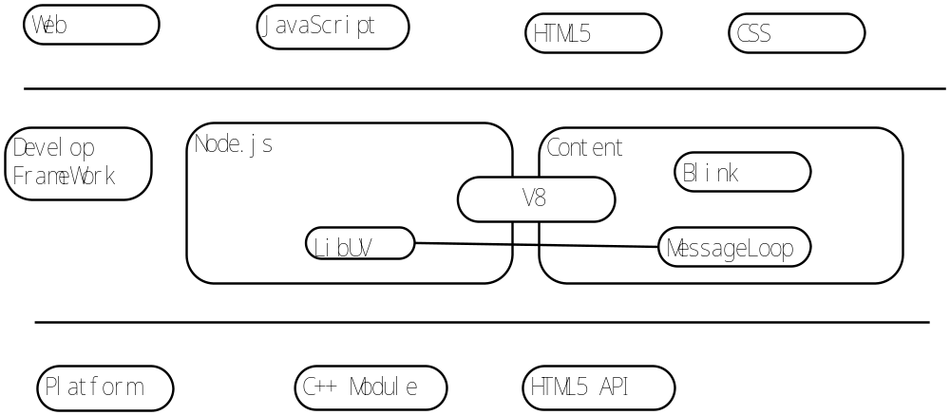
图 1
从图1中可以看出，我们要实现Content模块和Node.js结合，并且Content模块中的Blink引擎中的DOM元素能够直接并且高效的调用Node.js的模块，有三部分功能需要实现。
一是由于Content模块和Node.js在解析JavaScript时，都是采用的V8引擎，但是两者有两个引擎，所以我们需要将两个引擎合并为一个。考虑到跨平台的特性，在该开发框架中我们统一使用Content模块中的V8引擎。当执行JavaScript语句时，由于Content模块中的Blink渲染引擎和node.js模块不在同一个JavaScript的执行环境里面，即两者不在同一个context里面，这样两个context里面的对象不能够相互调用。所以我们需要将两者的context打通，这样才能使Blink渲染引擎中的DOM元素调用Node.js的对象。
二是由于chromium的Content模块是一个多进程的架构，其中两个主要的进程是Browser进程和Render进程。Browser进程主要负责文件读取，窗口创建和网络等功能，而Render进程主要负责HTML界面的渲染和JavaScript的执行。要想使得Content模块中的Blink引擎高效的调用Node.js的对象和函数，我们需要将Node.js集成到Render进程中，即专门负责渲染的render线程中。但是render线程有自己的消息循环机制，而Node.js 是利用libuv来实现自己的事件驱动，要想将两者合并到一个线程中，我们需要将两者的消息循环合并到一起。
三是由于现有的Node.js的第三方本地模块是C++编译成的二进制文件，现在的第三方本地模块不能支持编译成Android版本，所以我们需要对模块进行修改，使得Node.js 的第三方本地模块能够编译成Android版本的二进制文件，并且在Android上运行。
3.2 Blink Context与Node.js Context互通
就像图1中显示的一样，我们将Content模块中的V8引擎和Node.js的V8引擎合并为一个引擎，Content模块中需要的执行JavaScript语句和Node.js执行的JavaScript语句都是在V8引擎中进行解析。但是两者的Context不能交互，Context里面的函数和对象不能相互调用。要想使得两个Context里面的对象和函数能够相互调用，需要为两个Context设置相同的Token，如图2所示。

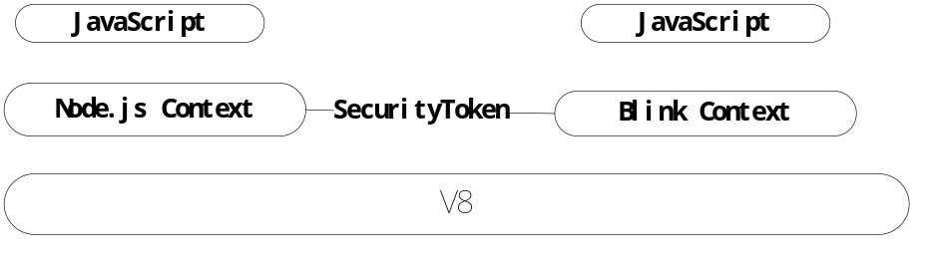
图2
就像图2中显示的一样，我们需要为两个Context设置相同的Token，我们先创建Node.js的Context，当创建的时候，设置一个SecurityToken，并且记成一个全局变量，然后当需要创建Blink渲染引擎的Context的时候，将Blink渲染引擎的Context的SecurityToken设置为Node.js Context的SecurityToken。这样两者的Context都已经创建完成，并且设置好了相同的SecurityToken，Blink引擎中的JavaScript语句就可以调用Node.js中的JavaScript函数和对象。
3．3消息循环融合
在3.1节中提出，要想让Blink引擎和Node.js的对象和函数相互调用，需要将两者放在同一个线程里面，但是Content模块有自己的消息循环，Node.js也有自己的libuv事件驱动机制。所以需要设计一种消息循环的融合机制将两者的事件循环融合到一起，使得两者的事件都能够得到及时很好的处理，任何一方都不会处于忙等待状态。
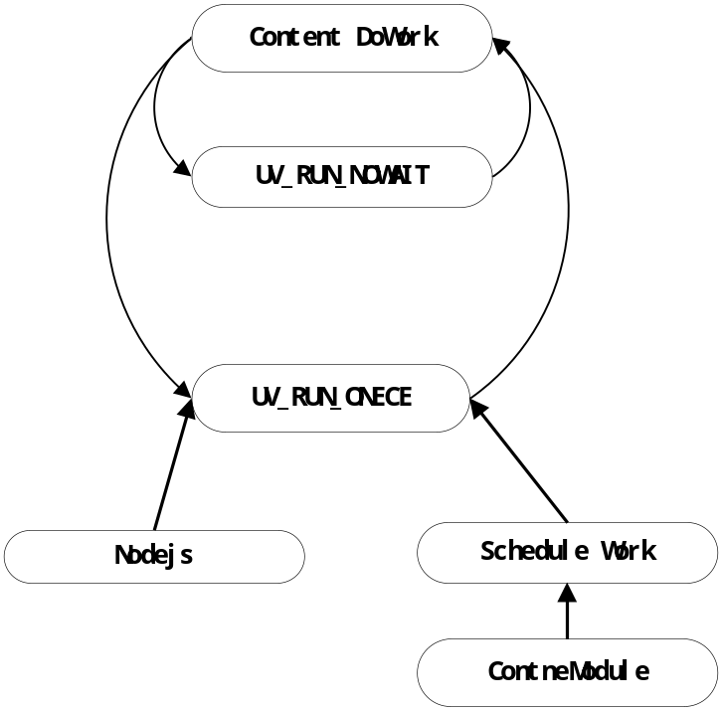
图 3
如图3所示，Node.js还是采用自己的事件驱动机制，对Content模块的消息循环进行修改，每当render线程执行完一个Content模块的事件DoWork之后，便会调用一个UV_RUN_NOWAIT，用来执行一次Node.js的事件循环将Node.js中非等待的事件处理掉，这样两个循环交替进行，一直到Content模块没有要处理的事件为止。
当Content中没有要处理的事件的时候，最后调用一次Node.js的循环UV_RUN_ONECE，如果此时Node.js有要处理的事件，那么就处理Node.js的事件。如果Node.js也没有要处理的事件的时候，那么整体的消息循环处于挂起状态。以后当Conten模块有要处理的事件或者Node.js又有新的要处理的事件的时候，事件处理循环又会启动，循环的挂起与启动都是是用Libuv来实现的。
3.4 Android Node.js模块的调用
Node.js的模块分为两部分，一是利用JavaScript实现的模块，二是利用C++实现的本地模块。其中JavaScript模块全部是由JavaScript语言实现，由于Node.js的JavaScript V8解析引擎是跨平台的，所以JavaScript模块能够很好的在Android平台上运行。利用C++实现的本地模块是一个编译好的二进制文件，要想使得C++模块能够在Android平台上运行，需要自己将其交叉编译成Android的arm二进制文件。
我们采用NDK进行交叉编译的方法，当需要将一个C++模块编译成Android版本的二进制文件时，将编译指令修改为NDK中的编译指令，这样能够编译出Android版本的二进制文件，并且被HDE开发框架调用。
4 开发样例
。。。。。。。。
5 总结
随着互联网和智能终端设备的发展,利用HTML5开发跨平台的应用已经成为一种趋势。但是现在跨平台的开发框架正处于起步阶段,市场是虽然存在一些开发框架,但是都存在一些问题.
本文提出了一种智能移动终端的混合应用的开发框架, 该开发框架是将Node.js和Chromium的Content模块相结合.利用Content模块中的Blink渲染引擎来渲染HTML5界面,利用Node.js提供本地系统的API,很好的利用了Blink引擎的渲染功能和Node.js现存的大量开源模块.
而且该开发框架兼容NW.js,这样利用该开发框架开发的应用不仅可以运行在智能终端上,也可以运行在桌面系统上。但是该开发框架现在还存在一些不足, 该开发框架在移动终端只支持Android系统,同时利用该开发框架会给应用带来额外的体积。利用该开发框架调用Android系统的Java API还有一些限制，但是随着以后进一步的研究,这些问题都会被解决。

参考文献

建议：
- 题目和内容感觉有点不搭。
- 论文的写法有问题。
- 图画的要准确。
- 自己的工作内容不突出。
- 自己的工作亮点不突出。

